采购需求
一、采购内容及数量
序号 | 项目内容 | 数量 | 备注
1 | 公共安全消防教育实验室设备 | 1批

二、商务要求（技术要求里另有注明的以技术要求为准）
支付方式 | ▲一、履约保证金支付  合同签订后，成交供应商5个工作日内支付合同金额的1%作为履约保证金（以支票、汇票、本票或者金融机构、担保机构出具的保函等非现金形式提交。鼓励和支持供应商以银行、保险公司出具的保函形式提供履约保证金。），履约保证金自项目验收合格之日起无质量问题，采购人按程序在7个工作日内无息退还。  ▲二、合同金额结算及支付方式：  合同生效、采购人收到成交供应商出具的合同金额40%保函以及具备实施条件后7个工作日内，向成交供应商支付合同总额40%的预付款，成交供应商完成全部供货及安装、调试、培训，采购人验收合格并入库后，采购人支付剩余60%的合同款并退还保函。  注：在签订合同时，成交供应商明确表示无需预付款或者主动要求降低预付款比例的，按实际比例计。采购人对于满足合同约定支付条件的，自收到发票后7个工作日内将资金支付到合同约定的供应商账户。
质保期 | 所有产品质保期自验收之日起1年，在此质保期内，如在正常使用过程中出现的质量问题，供应商须负责免费维修、维护或升级。
交付时间 | 2020年08月30日前交货完毕、安装调试完成。
交付地点 | 温州理工学院指定地点。
服务标准 | 1.质保期内因不能排除的故障而影响工作的情况每发生一次，其质保期相应延长60天，质保期内因设备本身缺陷造成各种故障应由供应商免费予以技术服务和维修（如有必要可进行更换），否则将扣除质量保证金作为对采购人的补偿。  2.在设备整个质保期内，成交供应商应确保设备的正常使用，零配件在该设备停产后仍需保证2年的供应，维修过程中所需零配件成交供应商在接到通知后应当天及时提供，并最长不超过12小时（特殊设备另行说明）送达用户指定地点。  3.质保期满后，仅收取设备维修的材料和零配件成本费用，免人工费、差旅费，所涉及软件终身免费升级。
服务效率 | 合同货物出现故障后，供应商接到采购人通知应在不超过2小时内做出响应，不超过2个工作日内解决故障。  供应商提供7*24小时服务响应，需要到达现场解决的，接到用户报修电话后，在4小时到故障现场，故障在8小时内处理完成。
验收标准 | 1.验收参照《温州市政府采购履约验收办法》实施。  2.供应商应于响应文件中提供产品的验收标准和检测办法，并在验收中提供采购人认可的相应检测手段，验收标准应符合中国有关的国家、地方、行业的标准，如若中标，经采购人确认后作为验收的依据。验收中发现产品达不到验收标准或合同规定的性能指标，成交供应商必须更换，并负担由此给采购人造成的损失，直到验收合格为止。  3.如验收产生费用由成交供应商承担。
其他 | 1.培训：  1.1 对采购人的操作人员、维修人员每年定期免费进行培训。  1.2 提供完整详细的实施、培训和运维计划方案，并得到采购人的批准。实施过程严格按照批准后的计划进行，如有变更需再次得到采购人的批。  2.技术支持：  成交供应商应及时免费提供合同产品软件的升级，免费提供合同产品新功能和应用的资料。  3.安装调试（若需要安装调试）：  3.1 安装地点：采购人指定地点。  3.2 安装完成时间：接到采购人通知后在7日内完成安装和调试，如在规定的时间内由于成交供应商的原因不能完成安装和调试，成交供应商应承担由此给采购人造成的损失。  3.3 安装标准：符合我国国家有关技术规范要求和技术标准，所有的软件和硬件必须保证同时安装到位。  3.4 成交供应商免费提供合同产品的安装服务。  3.5 成交供应商在响应文件中应提供安装调试计划、对安装场地和环境的要求。
- 技术要求
核心产品：火灾自动报警系统
（一）设备清单：
序号 | 设备名称 | 数量 | 备注
1 | 火灾自动报警系统 | 1套
2 | 自动喷水灭火系统 | 1套
3 | 防排烟系统 | 1套
4 | 防火分隔设施 | 1套
5 | 供配电系统 | 1套
6 | 灭火器材、教学设备 | 1套
7 | 消防水带 | 1套
8 | 各类水枪 | 1套
9 | 智能全钢气瓶防爆柜 | 2个
10 | 安全防爆防火柜（黄色） | 1个
11 | 氮气瓶 | 2具
12 | 钢瓶固定架 | 2套
13 | 铁皮柜 | 2个
（二）详细技术参数表：
序号 | 设备名称 | 详细技术参数 | 备注
1 | 火灾自动报警系统 | ▲1、柜式或琴台式火灾报警控制器1 台，可与消防电话主机、消防广播主机、图形显示装置组合安装，与火灾报警控制器配接的触发器件、电话、声光警报、火灾显示盘等火灾报警系统组件，消防电话分机、电话插孔、消防应急广播扬声器等安装在展板上，容量满足技能考核要求。两台火灾报警控制器具有模拟主消防控制室、分消防控制室的功能，主消防控制室应能显示所有火灾报警信号和联动控制状态信号，并应能控制重要的消防设备（含图形显示装置、联网卡、总线制控制盘、多线制控制盘、消防电话总机、消防广播总机，满足现场点位、实操培训与考核系统点位要求）；  ▲2、立柜式火灾报警控制器（含联网卡、多线制控制盘、总线制控制盘）1 台，容量满足技能考核要求；  ★3、各类火灾探测器模拟实操培训与考试系统1套（包含：定制柜体、壁挂式火灾报警控制器1台、点型感烟火灾探测器、点型感温火灾探测器、烟温复合点型火灾探测器、可燃气体点型火灾探测器、紫外火焰火灾探测器、线型光束感烟火灾探测器、缆式线型感温火灾探测器等，可实现与火灾报警控制器联动控制）；  ★4、防火门监控实操培训与考试系统 1 套（包含：定制柜体、防火门监控主机、常开式防火门监控模块、常闭式防火门闭门监控模块、常开式防火门电磁释放联动系统、联动闭门器、顺序器等，可实现与火灾报警控制器联动控制）；  ★5、可燃气体监控实操培训与考试系统 1 套（自成系统，包含：定制柜体、可燃气体报警控制器主机、壁挂式可燃气体探测器、火灾声光警报器、模拟送风装置、模拟电磁阀切断装置、模拟可燃气体管道等，可实现与火灾报警控制器联动控制）；  ★6、建筑消防设施楼层剖面模拟演示实操培训与考试系统 1 套（包含：定制柜体、楼层模拟展柜、疏散走道、疏散楼梯间前室、电梯前室、疏散楼梯间、防排烟模拟系统、火灾声光警报器、火灾显示盘、应急照明与疏散指示系统、室内消火栓系统、手动火灾报警按钮、消火栓按钮、消防电话分机、消防广播扬声器、点型感烟火灾探测器、点型感温火灾探测器、非消防电源强切等，可实现与火灾报警控制器联动控制、模拟实现电梯迫降、排烟系统启动、送风系统启动、常闭式防火门等）；  ★7、实操教室火灾自动报警联动实操培训与考试系统 1 套（包含现场点型感烟火灾探测器、点型感温火灾探测器、声光警报器、火灾显示盘、消防广播扬声器、消防电话分机、符合建筑消防设施相关标准规范安装，与各实操培训与考试系统布线、调试、联动等），具体要求如下：  （1）配备点型感烟火灾探测器，数量满足技能考核要求，与火灾报警控制器组成火灾自动报警系统；  （2）配备点型感温火灾探测器，数量满足技能考核要求、与火灾报警控制器组成火灾自动报警系统；  （3）配备手动火灾报警按钮，数量满足技能考核要求、与火灾报警控制器组成火灾自动报警系统；  （4）配备火灾声光警报器，数量满足技能考核要求、与火灾报警控制器组成火灾自动报警系统；  （5）配备火灾显示盘，数量满足技能考核要求、与火灾报警控制器组成火灾自动报警系统；  （6）配备消防应急广播扬声器，数量满足技能考核要求、与火灾报警控制器组成火灾自动报警系统；  （7）配备消防专用电话及插孔，数量满足技能考核要求、与火灾报警控制器组成火灾自动报警系统；  （8）配备安全出口标志灯、疏散指示标志灯、应急照明灯，数量满足技能考核要求、与接入消防配电线路，与火灾自动报警系统联动控制。
2 | 自动喷水灭火系统 | ▲1、消防泵组（增压泵1主1备），消防认证产品，流量、压力满足技能考核要求，依据相关标准规范安装；  ★2、 水泵控制柜，消防认证产品，为双电源自动转换星三角控制柜，具备双电源自动转换、电流表、电压表、巡检、主备泵切换、手自动切换、运行指示、电源指示、故障指示、模拟主备泵故障、蜂鸣、机械启停、远程启动、联动启动等功能；  3、消防水池 1 套（含：补水管、溢流管、排污管、电子液位显示计、出水口闸阀、自动进水控制球阀等）；  ★4、模拟高位消防水箱 1 套（室内吊顶安装，含：含止回阀、溢流管、液位计、流量开关、补水装置、自动进水控制球阀等）；  5、稳压设备 1 套，消防认证产品，（含：稳压泵1主1备、稳压罐、稳压泵控制柜、电接点压力表等，与供水设施组合安装，流量、压力满足技能考核要求）；  6、供水管路 1 套，（包含：各类闸阀、过滤器、软连接、同心异径管、偏心异径管、止回阀、压力表等）；  ★7、湿式系统 1 套，消防认证产品，供水干管不小于 Φ 100mm，独立设置一主一备喷淋泵组及其电气控制柜、双电源切换装置，具备符合规范的连锁启动、低压启动、流量开关启动、联动启动等控制、显示功能，配接独立的火灾自动报警系统。各类型喷头数量满足技能考核需要；  ★8、干式系统 1 套，消防认证产品，供水干管不小于 Φ 100mm，空气压缩机可与预作用系统合用，供水设施可与湿式系统合用，配接独立的火灾自动报警系统，各类型喷头数量满足技能考核需要；  ★9、预作用系统 1 套，消防认证产品，供水干管不小于 Φ 100mm，空气压缩机可与干式系统合用，供水设施可与湿式系统合用，配接独立的火灾自动报警系统，各类型喷头数量满足技能考核需要；  10、雨淋系统 1 套，消防认证产品，供水干管不小于 Φ 100mm，供水设施可与湿式系统合用，配接独立的火灾自动报警系统，各类型喷头（雨淋、水雾、水喷雾喷淋头）数量满足技能考核需要；  ★11、气压维持装置 1 套（含：空压机、气压维持装置、干式与预作用系统安装电动排气阀等）；  12、室内消火栓 1 套（含：不锈钢材质箱体、消防水带、消防水枪、消火栓按钮、消防软管卷盘、栓阀、闸阀、配件、压力表、管路等）；  13、室外消火栓，消防认证产品（含：地上式、地下式各1套，止回阀、闸阀、管路齐全）；  14、水泵接合器，消防认证产品，（含：地上式、地下式、墙壁式、多用式各1套，止回阀、闸阀、管路齐全）；  15、固定式消防水炮 1 套，消防认证产品（含：水炮主体、控制阀、控制杆等，供水设施可与湿式系统合用）；  16、末端试水装置 1 套（含：试水管路、试水接头、压力表、球阀、排水管路等）；  17、轻便消防水龙 1 套（含：标准箱体、Φ 25mm长度 30m有衬里水带、喷枪等）。
3 | 防排烟系统 | ▲1、机械排烟实操培训与考试系统 1 套（包含：轴流风机、双电源风机控制柜、排烟管道、排烟防火阀、板式排烟口、多页排烟口、远控执行机构等，可实现与火灾报警控制器联动控制，具备连锁启动风机功能）；  ★2、正压送风实操培训与考试系统 1 套（包含：轴流风机、双电源风机控制柜、送风管道、自垂百叶送风口、防火阀、执行机构等，可实现与火灾报警控制器联动控制，具备连锁启动风机功能）。
4 | 防火分隔设施 | ★1、防火卷帘实操培训与考试系统，防火卷帘门在一定时间内，连同框架能满足耐火稳定性和完整性要求的卷帘，由帘板、卷轴、电动机、导轨、支架、防护罩和控制机构（电动控制、应急控制、远程控制）等组成。分为：钢制防火卷帘（双层）、无机纤维复合防火卷帘（双规双帘）各 1 樘；  2、双扇常开式钢制防火门实操培训与考试系统（包含：甲级双扇防火门主体、闭门器、顺位器、电磁释放装置、联动控制模块等，可实现与防火门监控主机、火灾报警控制器联动控制）；  3、单扇常闭式木质防火门实操培训与考试系统（包含：甲级单扇防火门主体，闭门器、常闭式防火门监控模块等，可实现与防火门监控主机、火灾报警控制器联动控制）；  ★4、防火门监控实操培训与考试系统（包含：定制柜体、防火门监控主机、常开式单扇防火门模拟、常开式双扇防火门模拟、常闭式单扇防火门模拟、常闭式双扇防火门模拟、常开式防火门模块、常闭式防火门模块、感烟探测器、感温探测器、手动火灾报警按钮、模拟实现防火门监控开、闭状态）。
5 | 供配电系统 | 1、电工维修工作台、各类应急照明灯、疏散指示标志、各类火灾探测器、各类输入模块、输入输出模块、广播模块、各类继电器、各类毛刷、吸尘器、清洁用品、防锈用品、万用表、编码器、维修工具等；  2、消防设备末端配电装置 BC 级/PC 级自动/手动双电源切换装置各一组，配接声光显示负载；  ▲3、电气火灾监控实操培训与考试系统 1 套（各类传感器至少 2 只，控制器能传输信号至图形显示装置，数量满足技能考核要求、与火灾报警控制器组成火灾自动报警系统。包含：定制柜体、电气火灾报警控制器主机、双电源自动转换装置、单路电源空开、电气火灾探测器等，可实现与火灾报警控制器联动控制）；  ★4、消防电源监控实操培训与考试系统 1 套（各类传感器至少 2 只，控制器能传输信号至图形显示装置，数量满足技能考核要求、与火灾报警控制器组成火灾自动报警系统。包含：定制柜体、消防电源监控报警控制器主机、双电源自动转换装置、单路电源空开、消防电源监控探测器等，可实现与火灾报警控制器联动控制）。
6 | 灭火器材、教学设备 | 包含：灭火器摆放阶梯展示柜 1 组，手提式 ABC 干粉灭火器（3KG\4KG\5KG\8KG 各 4 具）、手提式水基型灭火器 （清水型、泡沫型 4L\8L各 4 具)、手提式二氧化碳灭火器（6KG\9KG各 4 具）、推车式干粉灭火器（25KG\35KG各 2 具）、推车式泡沫灭火器（25KG\35KG各 2 具）、推车式二氧化碳灭火器（24KG2 具）、预制式超细干粉灭火器（4KG\8KG各 2 具）。
7 | 消防水带 | 消防认证产品，Φ65mm、Φ80mm各5盘，含全套卡箍配件。
8 | 各类消防水枪 | 消防认证产品，直流水枪、喷雾水枪、直流喷雾水枪、多用水枪各5支。
9 | 智能全钢气瓶防爆柜 | 具有报警功能（甲烷、一氧化碳、氢气、乙醇等）；三瓶型钢瓶；产品尺寸（长*宽*高）120*45*190*cm；黄色  二代报警装置，识别9种气体，感应气体泄漏、自动排风系统、高分贝警示音；  柜门材质：加厚冷轧钢板一体成型  金属材质厚度：＞1mm  柜门类型：平开门  柜锁类型：钥匙锁  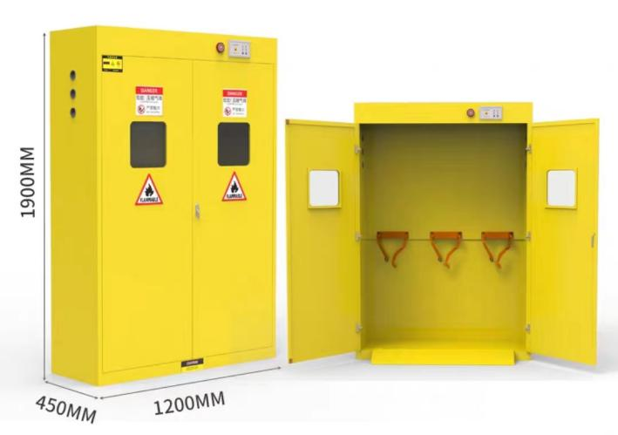
10 | 安全防爆防火柜（黄色） | 45加仑，黄色，产品尺寸（长*宽*高）109*46*165*cm；  柜门材质：优质加厚冷轧钢板  金属材质厚度：＞1mm  柜门类型：平开门  柜锁类型：钥匙锁  加厚钢板、镀锌层板、双锁管理、绝缘喷涂、静电接地、醒目标签。  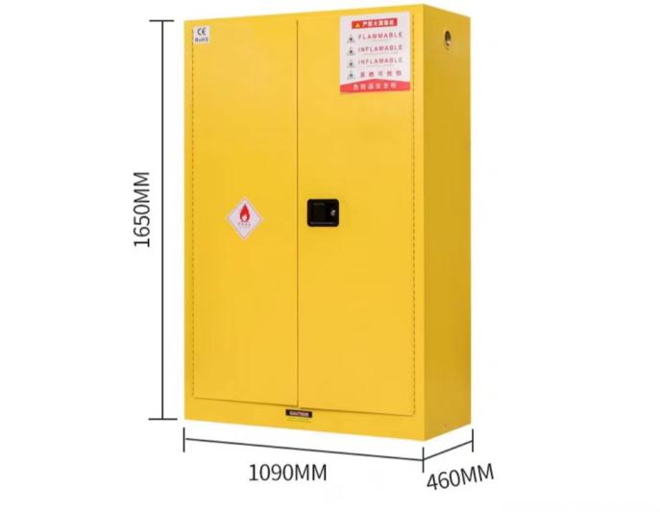
11 | 氮气瓶 | 配套氮气减压器（0-10MPa）全铜实体、高密度不漏气，最高输入气压15MPa、输入量程25MPa、输出量程10MPa，输入端螺纹规格G5/8右旋，输出端螺纹规格M16*1.5右旋；  40L；国标带钢印无缝钢瓶（GB5099）一瓶一证、全铜阀门；直径：21.9CM；壁厚：≥5mm；使用环境：-20至60℃；工作压力：15MPA。  高度：145cm；  重量：48kg；主体材料：37MN（锰钢）设计使用年限：30年；水压试验压力：22.5MPa；  重装介质：永久气体、高压液化气体  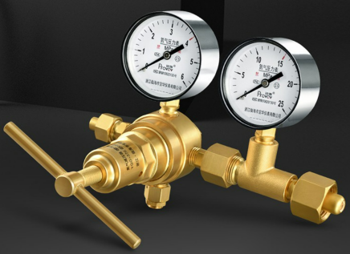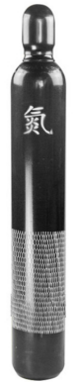
12 | 氮气瓶钢瓶固定架 | 双瓶固定架；钢制、带稳固链条。
13 | 铁皮柜 | 柜体材质：加厚冷轧钢板  金属材质厚度：1mm  柜门类型：平开门  带有密码锁或指纹锁  产品尺寸（长*宽*高）900*420*1850cm，材质厚度≥1.2mm。  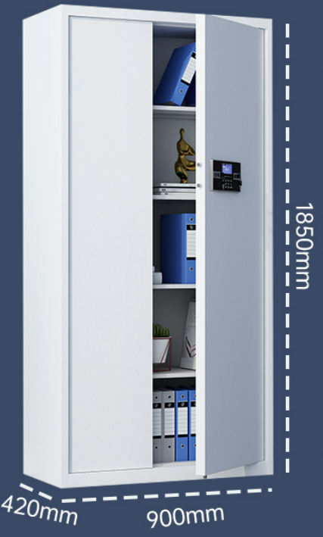
四、其他
1.标“▲且加下划线”的有关技术和商务要求为实质性条款，响应方必须做出实质性响应，否则视为无效响应文件。标“★”的有关技术和商务要求为重要条款。除此之外其余的指标、服务要求以及合同条款可在磋商现场，根据磋商小组与供应商的磋商进行变动。
2.除磋商文件中所明确的采购需求规格外，欢迎其他能满足本项目采购需求且性能相当于或高于所明确的产品参加磋商报价。同时在采购需求偏离表中作出详细对比说明。
3.如技术要求中未特别注明需执行的国家相关标准、行业标准、地方标准或者其他标准、规范，则统一执行最新标准、规范。

